FAX申込書
FAX：054-251-5085
※お申し込みは2月7日までにお願いします。
氏名
住所 | 〒
連絡先
申込希望 | ご希望に✔してください  - 第1部  - 第2部  - 交流会  - 昼食のみ希望(800円)  - 交流会も参加(3,500円)  - 交流会のみ参加(3,000円)
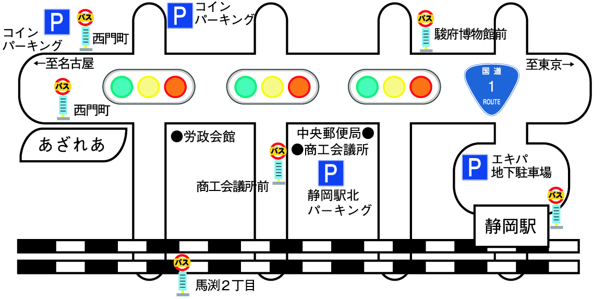

静岡駅から
徒歩10分

